АДМИНИСТРАЦИЯ  МУНИЦИПАЛЬНОГО РАЙОНА «ПЕЧОРА» | 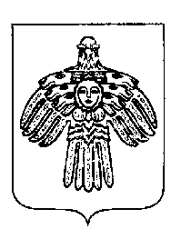 | «ПЕЧОРА»  МУНИЦИПАЛЬНÖЙ РАЙОНСА  АДМИНИСТРАЦИЯ
ПОСТАНОВЛЕНИЕ
ШУÖМ

« 04 » марта 2019 г.  г. Печора, Республика Коми |  | № 218

О внесении изменений в постановление администрации МР «Печора» от 06.02.2012 № 170 «Об утверждении положения об оплате труда специалистов, служащих, водителей и рабочих администрации муниципального района «Печора»

В соответствии со ст. 38 Устава муниципального образования муниципального района «Печора» и в целях упорядочения системы оплаты труда специалистов, служащих, водителей и рабочих администрации муниципального района «Печора»

администрация ПОСТАНОВЛЯЕТ:

1. Внести изменение в постановление администрации МР «Печора» от 06.02.2012 № 170 «Об утверждении положения об оплате труда специалистов, служащих, водителей и рабочих администрации муниципального района «Печора»:
1.1. В приложении к постановлению:
1.1.1. таблицу пункта 2.1 раздела 2 дополнить позициями:
Заведующий отделом (бюджетно-финансовым) | 7233
Заместитель заведующего отделом (бюджетно-финансового) | 6651
2. Настоящее постановление вступает в силу со дня принятия и подлежит размещению на официальном сайте администрации муниципального района «Печора».

Глава муниципального района –  руководитель администрации | Н.Н. Паншина

